Kultura fizyczna w Polsce w 2023 r.
7,8%
Wzrost liczby zawodników posiadających licencje polskich związków sportowych w porównaniu z 2022 r.

W 2023 r. w Polsce działało 69 związków sportowych. W porównaniu z 2022 r. zwiększyła się liczba zawodników, trenerów oraz instruktorów posiadających licencje polskich związków sportowych, spadła natomiast liczba reprezentantów Polski i sędziów. Organizacje kultury fizycznej zrzeszały 6,6 tys. jednostek. W odniesieniu do ubiegłego roku nieznacznie zmniejszyła się liczba jednostek, członków oraz ćwiczących w tych organizacjach.
Polskie związki sportowe
W 2023 r. polskie związki sportowe wyłoniły 8794 członków kadry narodowej

W 2023 r. działało łącznie 69 polskich związków sportowych (w 2022 r. – 70, Polski Związek Curlingu utracił status polskiego związku sportowego) oraz 516 okręgowych związków sportowych. Polskie związki sportowe wyłoniły 8,8 tys. członków kadry narodowej, spośród których 38,6% stanowiły kobiety. Reprezentantów Polski w kategoriach juniorskich było 40,7%.
Tablica 1. Podstawowe informacje o polskich związkach sportowych w 2023 r.
Wyszczególnienie | Ogółem | W tym kobiety
Reprezentanci Polski | 8 794 | 3 391
w tym:
juniorzy | 3 583 | 1 571
Zawodnicyª | 825 903 | 169 552
w tym:
juniorzy^{b} | 521 113 | 132 272
Kadra szkoleniowa^{c}
trenerzy | 35 455 | 3 439
instruktorzy | 12 572 | 3 700
Sędziowie^{c} | 40 847 | 9 183
w tym:
z klasą międzynarodową | 1 759 | 440
a Łącznie z zawodnikami zagranicznymi występującymi w Polsce. Zawodnicy mogą być wykazani wielokrotnie, jeżeli posiadają licencje w kilku sportach nadzorowanych przez jeden związek sportowy. b Łącznie juniorzy, juniorzy młodsi „kadeci”, młodzicy i dzieci. c Członkowie kadry szkoleniowej i sędziowie mogą być wykazani wielokrotnie, jeżeli posiadają licencje w kilku sportach nadzorowanych przez jeden związek sportowy.
Liczba reprezentantów Polski w porównaniu z 2022 r. zmniejszyła się o 15,4%. Zwiększyła się natomiast liczba reprezentantów będących członkami klubów zagranicznych (z 273 w 2022 r. do 425 w 2023 r.).
Największą liczbę członków kadry narodowej w 2023 r. miał Polski Związek Koszykówki
(726 reprezentantów), a następnie Polski Związek Sportu Niesłyszących (389). W 2022 r. najliczniejsza była reprezentacja Polskiego Związku Piłki Siatkowej (1476 reprezentantów).
Wykres 1. Reprezentanci Polski w 2023 r.
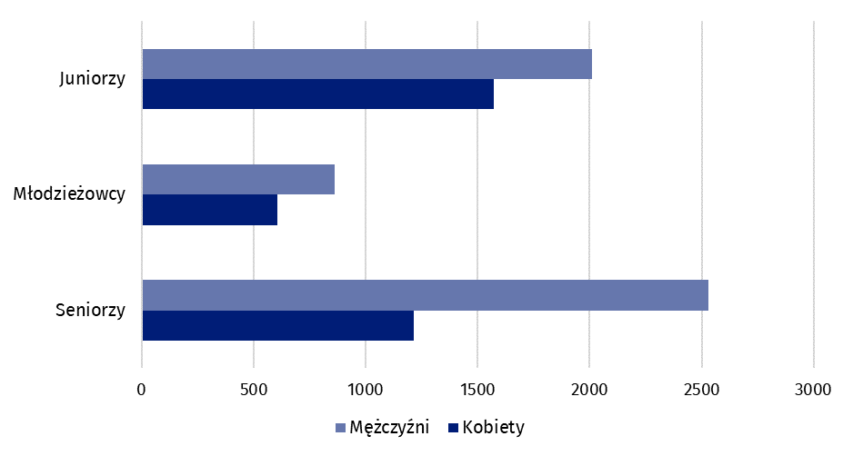
Licencje polskich związków sportowych w 2023 r. posiadało 825,9 tys. zawodników (w 2022 r. – 766,0 tys.), spośród których kobiety stanowiły 20,5% (w 2022 r. – 19,6%). Zawodników w kategorii senior było 32,7% (w 2022 r. – 34,1%).
Liczba zawodników posiadających licencje polskich związków sportowych w 2023 r. wzrosła w porównaniu z 2022 r. o 7,8%. Odsetek zawodników
z niepełnosprawnościami wyniósł 0,4%, a zawodników zagranicznych – 1,3%

Mapa 1. Zawodnicy zarejestrowani w polskich związkach sportowych w 2023 r.
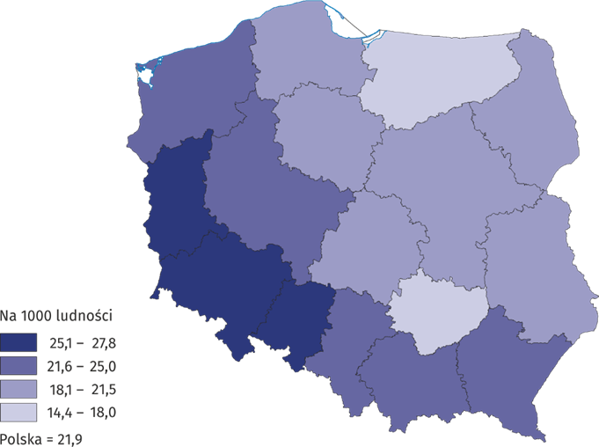
Najwięcej osób trenowało w województwie mazowieckim (13,9%), a następnie śląskim (12,1%) i małopolskim (9,9%). Podobnie jak w poprzednich latach najwyższy odsetek stanowili zawodnicy posiadający licencje Polskiego Związku Piłki Nożnej – 46,7% (w 2022 r. – 47,9%). Na drugim miejscu pod względem liczby zawodników znalazł się Polski Związek Strzelectwa Sportowego – 8,6%, a następnie Polski Związek Piłki Siatkowej – 5,1%.
Liczba zawodników niepełnosprawnych posiadających licencje polskich związków sportowych w 2023 r. wynosiła 3119 osób (wzrost w porównaniu z 2022 r. o 1,4%), w tym ponad 75% stanowili mężczyźni. Odsetek zawodników niepełnosprawnych w stosunku do ogólnej liczby zawodników wyniósł 0,4%; największy wystąpił w województwie zachodniopomorskim (0,9%).
Zawodnicy zagraniczni posiadający licencje polskiego związku sportowego w 2023 r. stanowili 1,3% wszystkich zawodników (w 2022 r. – 1,0%). Spośród nich dominowali zawodnicy posiadający licencje w piłce nożnej (57,4%, w 2022 r. – 62,4%). Dyscyplinami często uprawianymi przez zawodników zagranicznych były również squash (12,3%) oraz hokej na lodzie (4,4%). Największy odsetek zawodników zagranicznych odnotowano w województwie mazowieckim (21,9%).
W 2023 r. liczba trenerów i instruktorów posiadających licencje polskiego związku sportowego wzrosła w stosunku do 2022 r. odpowiednio o 1,2% i o 8,7%, a liczba sędziów spadła o 5,8%
W 2023 r. w polskich związkach sportowych zatrudnionych było 738 osób kadry szkoleniowej. Liczba ta zmniejszyła się w porównaniu z 2022 r. (o 79 osób). Spadek odnotowano również w zatrudnieniu kadry medycznej (255 osób w 2023 r., wobec 287 osób w 2022 r.).
Aktualne licencje polskich związków sportowych w 2023 r. posiadało 35,5 tys. trenerów i 12,6 tys. instruktorów. W stosunku do roku poprzedniego liczba trenerów wzrosła o 0,5 tys., a liczba instruktorów o 1,0 tys.
Wykres 2. Kadra szkoleniowa w polskich związkach sportowych w 2023 r.
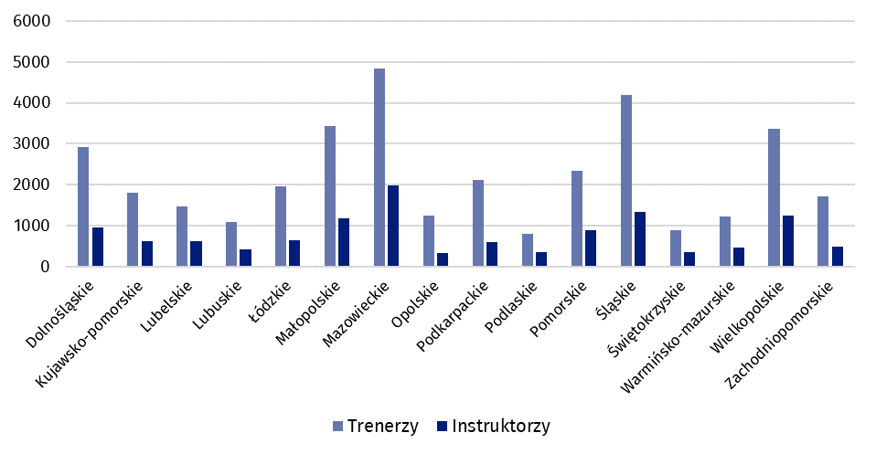
W 2023 r. w polskich związkach sportowych zarejestrowanych było 40,8 tys. sędziów sportowych (spadek o 5,8% w porównaniu z 2022 r.). Spośród nich 22,5% stanowiły kobiety. Odsetek sędziów z klasą międzynarodową wyniósł 4,3%. Najwięcej sędziów posiadało licencje w strzelectwie sportowym i piłce nożnej (po 19,6%). Kobiety jako sędziowie dominowały głównie w pływaniu artystycznym – 100% oraz w gimnastyce artystycznej – 99,1%. Znaczna ich część posiadała także uprawnienia do sędziowania rugby na wózkach (73,3%) i cheerleadingu (71,1%).
Osiągnięcia zawodników polskich na arenie międzynarodowej
W 2023 r. polscy reprezentanci zdobyli 222 medale mistrzostw świata i 470 medali mistrzostw Europy

W 2023 r. polscy reprezentanci na mistrzostwach świata 222 razy zajmowali miejsca na podium (w 2022 r. – 277). Wywalczyli oni po 63 złote i srebrne oraz 96 brązowych medali. Najwięcej miejsc medalowych w 2023 r. zawodnicy zdobyli w kick-boxingu (33 medale, w tym 8 złotych), a następnie w sportach lotniczych (31 medali, w tym 14 złotych) i kajakarstwie (25 medali, w tym 3 złote).
Na imprezach sportowych rangi mistrzostw Europy⁵ Polacy w 2023 r. zdobyli łącznie 470 medali (w 2022 r. – 480), z tego: 134 złote, 137 srebrnych i 199 brązowych. Najwięcej medali wywalczono również w kick-boxingu (87 medali, w tym 29 złotych), a następnie w sumo (49, w tym 8 złotych).
Polscy sportowcy niepełnosprawni w 2023 r. wywalczyli 117 medali mistrzostw świata i 95 medali mistrzostw Europy

Sportowcy niepełnosprawni w 2023 r. zdobyli 117 medali mistrzostw świata (39 złotych, 37 srebrnych, 41 brązowych) oraz 95 medali mistrzostw Europy (32 złote, 37 srebrnych i 26 brązowych). Na mistrzostwach świata sportowcy niepełnosprawni najczęściej na podium stawali na zawodach lekkoatletycznych (34 medale, w tym 15 złotych), a na mistrzostwach Europy – kręglarskich (23 medale, w tym 9 złotych). W 2022 r. na mistrzostwach świata zawodnicy niepełnosprawni wywalczyli 59 medali, a na mistrzostwach Europy 118.
Tablica 2. Medale zdobyte na arenie międzynarodowej przez polskich sportowców w 2023 r.
Wyszczególnienie | Medale
Wyszczególnienie | ogółem | złote | srebrne | brązowe
Mistrzostwa świata | 222 | 63 | 63 | 96
w tym młodzieżowcy i juniorzy | 106 | 28 | 39 | 39
Mistrzostwa Europy | 470 | 134 | 137 | 199
w tym młodzieżowcy i juniorzy | 298 | 85 | 82 | 131
Mistrzostwa świata osób niepełnosprawnych | 117 | 39 | 37 | 41
Mistrzostwa Europy osób niepełnosprawnych | 95 | 32 | 37 | 26

Organizacje kultury fizycznej
Organizacje kultury fizycznej, takie jak: Akademicki Związek Sportowy (AZS), Krajowe Zrzeszenie Ludowe Zespoły Sportowe (LZS), Polski Związek Sportu Niepełnosprawnych „Start” (PZSN „Start”) oraz Towarzystwo Krzewienia Kultury Fizycznej (TKKF) wykazały w 2023 r. łącznie 6,6 tys. jednostek organizacyjnych (spadek o 2,8% w stosunku do 2022 r.). Organizacje zrzeszały 308,5 tys. członków (8,1 tys. mniej niż w poprzednim roku) oraz 297,5 tys. ćwiczących (spadek o 5,1 tys. osób).
Najliczniejsze, zarówno pod względem liczby członków, jak i osób aktywnie ćwiczących, było Krajowe Zrzeszenie Ludowe Zespoły Sportowe (207,3 tys. członków, 184,8 tys. ćwiczących). Liczną bazę członkowską posiadało również Towarzystwo Krzewienia Kultury Fizycznej (50,4 tys. członków, 73,5 tys. ćwiczących). Akademicki Związek Sportowy wykazał 49,1 tys. członków oraz 37,9 tys. ćwiczących. Polski Związek Sportu Niepełnosprawnych „Start” z kolei – 1,5 tys. członków oraz 1,3 tys. ćwiczących. Liczba jednostek organizacyjnych w porównaniu z 2022 r. zmniejszyła się w każdej z wymienionych organizacji, natomiast liczba członków i ćwiczących wzrosła tylko w jednostkach Akademickiego Związku Sportowego. Wśród ćwiczących w organizacjach kultury fizycznej przeważali mężczyźni, którzy stanowili 70,1% (w 2022 r. – 69,3%). Niewiele ponad połowa ćwiczących (51,3%) to osoby do 18. roku życia (w 2022 r. – 50,9%).
Największą liczbę członków organizacji kultury fizycznej odnotowano w województwie lubelskim (11,3%). Najwięcej osób aktywnie ćwiczących zarejestrowano natomiast w województwie wielkopolskim (13,2%).
W 2023 r. organizacje kultury fizycznej zorganizowały 79 tys. imprez (w 2022 r. – 80 tys.), których większość (90,9%) była przeprowadzona przez jednostki Krajowego Zrzeszenia LZS. W imprezach uczestniczyło 4,2 mln osób (w 2022 r. – 4,1 mln).

W przypadku cytowania danych Głównego Urzędu Statystycznego prosimy o zamieszczenie informacji: „Źródło danych GUS”, a w przypadku publikowania obliczeń dokonanych na danych opublikowanych przez GUS prosimy o zamieszczenie informacji: „Opracowanie własne na podstawie danych GUS”.
Opracowanie merytoryczne:  Urząd Statystyczny w Rzeszowie  Dyrektor Marek Cierpiał-Wolan  Tel. stacjonarne: +48 17 853 52 10,  +48 17 853 52 19 | Rozpowszechnianie:  Wydział Współpracy z Mediami  Tel. komórkowy: +48 695 255 032  Tel. stacjonarne: +48 22 608 38 04, +48 22 449 41 45, +48 22 608 30 09  e-mail: obslugaprasowa@stat.gov.pl

stat.gov.pl

@GUS_STAT

@GlownyUrzadStatystyczny

gus_stat

glownyurzadstatystycznygus

glownyurzadstatystyczny
Powiązane opracowania
Kultura fizyczna w latach 2021 i 2022

Temat dostępny w bazach danych
Bank Danych Lokalnych
Dziedzinowe Bazy Wiedzy

Ważniejsze pojęcia dostępne w słowniku
Instruktor sportu
Okręgowy związek sportowy
Organizacja kultury fizycznej
Sędzia sportowy
Sport
Sporty
Trener sportu
Zawodnik
Związek sportowy

Związki sportowe zgodnie w wykazem polskich związków sportowych ogłoszonym przez Ministra Sportu i Turystyki – Komunikat z 13 marca 2023 r. Dane mają charakter wstępny.
Zawodnicy mogą być wykazani wielokrotnie, jeżeli posiadają licencje w kilku sportach nadzorowanych przez jeden związek sportowy.
Trenerzy i instruktorzy mogą być wykazani wielokrotnie, jeżeli posiadają licencje w kilku sportach nadzorowanych przez jeden związek sportowy.
Sędziowie sportowi mogą być wykazani wielokrotnie, jeżeli posiadają licencje w kilku sportach.
W sportach nadzorowanych przez związki sportowe posiadające status polskiego związku sportowego.
W opracowaniu uwzględniono: w AZS – kluby, w LZS – zespoły, kluby sportowe i uczniowskie kluby sportowe, w PZSN „Start” – jednostki organizacyjne, w TKKF – ogniska i kluby.

